中国科学技术大学软件学院工程实践
开题报告

基于嵌入式设备的语音和声纹识别系统的设计与实现

指导老师：李春杰、吴桂兴

小组成员：
马禾旺SA23225250（组长）
朱兆宇SA23225249
张锦涛SA23225248

目录
选题背景 1
研究课题的意义 1
语音识别技术的研究概况 1
声纹识别技术的研究概况 2
面临的挑战 3
课题内容调研 4

选题背景
在当今智能科技的潮流中，语音和声纹识别技术的重要性愈发凸显。作为人机交互的核心手段之一，它们已经深入到我们生活的方方面面，从智能手机到智能家居，再到金融安全等领域。然而，在嵌入式设备这一领域，如何在有限的计算资源下实现高准确度的语音和声纹识别仍然是一项挑战。因此，本次实践的主旨在于设计一个综合语音和声纹识别功能的模型，以在嵌入式设备上实现计算能力与模型准确度的平衡。我们的目标不仅仅是实现一个具备语音和声纹识别功能的模型，更重要的是在这个过程中寻找一种创新的方法，即如何在保持准确性的同时，最大程度地节约计算资源。在完成这一设定的目标后，我们将致力于对已有的模型进行尽可能的优化。通过对算法、模型结构以及计算流程的优化，我们期望能够进一步提高模型的性能，以适应各种嵌入式设备的需求。

研究课题的意义
本文研究的语音和声纹识别系统的实现，主要依赖于嵌入式硬件设备与相应的软件算法。在Python平台上，通过一系列实验验证和改进了核心算法（包括信号预处理、特征提取以及模式匹配）。接着，使用C/C++语言结合嵌入式开发工具，将这些算法移植到实际的嵌入式系统中。最终在Raspberry Pi及其他典型嵌入式设备上，实现了高效且准确的语音和声纹识别功能。随着算法和模型的不断优化与扩展，本系统有望在有限的计算资源条件下，达到甚至超越当前市场上主流语音助手（如Alexa、Google Assistant）的功能水平。

语音识别技术的研究概况
从1952年贝尔实验室的Audrey到2012年iPhone的Siri，语音识别技术的发展历程可谓波澜壮阔。60年来，语音识别一直是计算机研究领域的热门话题，吸引了IBM、微软等IT巨头的高度重视，并催生了大量的研究成果。IBM作为语音识别技术的先驱，其ViaVoice软件便是一个经典的例子。ViaVoice能够帮助用户通过麦克风将语音转换为文字输入，无论是英语、意大利语、德语、法语、日语还是汉语，都能准确识别和处理。这项技术不仅极大地方便了普通用户的日常操作，也为那些需要特殊辅助的群体带来了显著的便利。
微软也在语音识别技术上投入了大量资源。其Windows Vista操作系统配备了先进的语音识别软件，允许用户通过语音命令与计算机进行交互。例如，用户可以通过口述的方式“书写”信件或电子邮件，这种无须键盘输入的方式显著提高了工作效率，尤其对残障人士而言，语音识别技术的应用更是大大提升了他们的生活质量和信息获取能力。
目前，全球最先进的语音识别软件之一是Nuance Communications公司开发的NaturallySpeaking。该软件凭借其高识别准确率和用户友好性，得到了广大用户的认可。用户只需对着麦克风说话，屏幕上便会实时显示出说话的内容，同时还能轻松识别和纠正错误。随着时间的推移，NaturallySpeaking会逐渐适应用户的语音习惯和特性，进一步提高识别的准确率。这种不断学习和调整的能力使得语音识别技术在实际应用中表现得越来越智能和实用。
语音识别技术的进步不仅依赖于硬件设备的提升，更得益于算法和模型的不断优化。早期的语音识别系统主要依靠基于模板匹配的方法，而现代的语音识别技术则更多地采用了统计学方法和机器学习技术。近年来，深度学习的引入更是大大提升了语音识别系统的性能。通过训练大规模的神经网络模型，语音识别系统可以在复杂和嘈杂的环境中保持高水平的识别准确率。这些技术进步使得语音识别不仅在个人电脑和智能手机上得到广泛应用，还逐渐进入到智能家居、车载系统、医疗设备等多个领域。
总的来说，语音识别技术的发展极大地改变了人机交互的方式，使得人与计算机的交流更加自然和便捷。随着技术的不断进步和应用场景的不断拓展，语音识别将在未来的智能生活中扮演越来越重要的角色，继续推动科技进步和社会发展。

声纹识别技术的研究概况
声纹识别技术作为一种生物特征识别技术，从其起源到如今的广泛应用，经历了几十年的发展历程。声纹识别技术通过分析和处理人的声音特征，来进行身份验证或识别。与指纹、虹膜等传统生物特征相比，声纹识别具有非接触性、方便快捷等优点，因此在金融安全、智能家居、移动设备等领域得到了广泛关注和应用。
早在20世纪60年代，声纹识别技术就已经进入了研究阶段。最初的声纹识别系统主要依赖于基于规则的方法，通过对声音信号的频谱分析和特征提取，来进行匹配和识别。然而，由于早期计算资源的限制，这些方法的识别准确率和实用性都受到了一定的限制。随着计算机技术和信号处理技术的发展，声纹识别逐渐转向基于统计学的方法。隐马尔可夫模型（HMM）和高斯混合模型（GMM）等统计模型在声纹识别中得到了广泛应用，通过大量的训练数据，这些模型可以更准确地捕捉和表达声音的特征。
进入21世纪，机器学习尤其是深度学习技术的迅猛发展，为声纹识别技术带来了新的突破。深度神经网络（DNN）和卷积神经网络（CNN）在语音特征提取和模式识别方面表现出了优异的性能。通过大规模的语音数据训练，深度学习模型能够自动学习和提取复杂的声音特征，从而显著提高了声纹识别的准确率和鲁棒性。近年来，基于深度学习的声纹识别系统在多个国际评测中都取得了优异的成绩，进一步证明了其在实际应用中的巨大潜力。
除了算法和模型的进步，声纹识别技术的硬件支持也在不断提升。高质量的麦克风和声音采集设备，以及专门为语音处理优化的嵌入式处理器，使得声纹识别系统可以在更广泛的环境和应用场景中得到应用。例如，在智能家居中，通过声纹识别可以实现对家庭成员的个性化服务；在金融领域，声纹识别被用作安全验证手段，防止身份盗用和欺诈行为。
声纹识别技术的应用不仅限于身份验证。在智能助手、语音控制设备等领域，声纹识别还可以用于识别不同的用户，从而提供更加个性化和智能化的服务。比如，智能音箱可以通过声纹识别区分家庭成员，自动调整播放列表、日程提醒等服务内容，提高用户体验的满意度和便利性。
未来，随着人工智能技术的进一步发展，声纹识别技术将继续在准确性、鲁棒性和应用场景上取得新的突破。通过多模态生物特征识别技术的融合，声纹识别有望与其他生物特征（如面部识别、虹膜识别等）结合，构建更加安全和可靠的身份验证系统。同时，随着数据隐私保护和安全需求的提高，如何在保障用户隐私的前提下，实现高效的声纹识别也将成为未来研究的重要方向。
总之，声纹识别技术作为一种重要的生物特征识别手段，在多个领域展现了广阔的应用前景和巨大的发展潜力。随着技术的不断进步和应用场景的不断扩展，声纹识别将为智能生活和信息安全带来更多的创新和突破。

面临的挑战
人们在识别道路上的不断努力只是为了有一天能够实现机器像人类一样能“听懂"语言，与人类自然地沟通。但在实际应用中，由于系统的鲁棒性、灵活性和适应能力远达不到市场需求，导致了目前你很难在市场见到成熟的语音识别的相关产品。若想提高应用率就必须从普遍性和实用性这两大方面入手，具体可以以下的切入点:
同一发音信号的随机性变化
语音信号是非平稳信号，不但不同发音者发音之间存在重大差异,即使同一人在不同时间、地点、不同生理状态情况下发音也存在很大差异。
噪声问题
由于环境噪声广泛存在，具体的语音识别工作环境千差万别，容易造成训练与测试环境不匹配致使系统性能严重下降，因此提高语音识别系统的鲁棒性是关系这项技术能否走向实用阶段的关键。现有的语音识别系统只能工作在安静环境下。在噪声环境下工作，受噪声的干扰，讲话人产生情绪或心理的变化，导致发音失真、发音速度和音调改变，即发生Lombard效应或Loud效应。从90年代初期到现在,抗噪声语音识别技术已经成为语音识别领域的一个重要研究课题。
连续语音方面
相比数字和英文连续识别，汉语有着自己味道，如何品出汉语的内涵?如何解决各音节之间相似度极高,不容易区分的现象?就需要从汉语韵律中寻的突破:试着考虑语言中重音、语调、声母和韵母等囚素。
可移植性
如今，应用系统的设计、开发周期都很短，所以会频繁地移植系统，这个时候系统的性能会有重大退化，为了返回到它的“黄金岁月，就必须依据新项目来的要求改善训练方式，这样即费时又费力。所以可移植性的研究也就显得刻不容缓
词与词的特征空间混叠
语音识别的常规方法是利用语音信号的短时平稳特性将语音时域采样信号分为若干帧，计算出每一帧的相应特征矢量，从而得到该语音的一个特征矢量序列。但从这些矢量的空间分布来看，很多不同词语的矢量序列在特定空间存在混叠现象。克服这个问题的主要思路是，首先应当基本准确地找到该发音者发音的大致短时周期，并尽量使用合理的特征，同时充分利用特征序列的时序特征。

课题内容调研
ASR综述
ASR 任务
ASR 任务表示为：
其中𝑋 为语音提取后的特征向量，𝑊 ∗ 为语句输出，𝑃 (𝑋/𝑊 ) 使用声学模型建模，𝑃 (𝑊 )
使用语言模型建模。
发音字典Lexicon
考虑对单词/单字建模，英语与中文常用单词/单字的数目十分庞大，并且训练集的规模限制导致极易出现OOV(Out Of Vocabulary) 问题。
考虑对音素建模，英语中音素总量约50 个，这极大的减少了模型数量。
同时，每个音素的声学特征在随发音过程而变化，通常将每个音素划分为3 状态，即开始，稳定与结束状态。
问题在于模型如何确定某个单词由哪些音素构成？事实是模型无法确定，这种映射需要引入人工发音字典。
Acoustic Model 声学模型
输入语音，输出句子，只考虑语音与文字的对应关系，不考虑文字间的概率，即语义语法等关系。
GMM+HMM (Monophone)
使用GMM(高斯混合模型) 与HMM(隐马尔可夫模型) 构成单音素模型，GMM 对每个状态建模，HMM 对每个音素建模。
1.将输入语音切分提取MFCC特征帧
2.GMM模型预测特征帧属于某音素某状态的概率
3.使用Viterbi算法计算每个单词的HMM生成该序列的概率
4.选择最大概率的单词作为输出
对N 个单词三状态的语料库，需要𝑁 个HMM 与𝑁 ∗ 3 个GMM，GMM 分量则需要
人工设定。
GMM+HMM (Triphone)
Triphone 三音素预测考虑了相邻音素对该音素发音的影响，𝑁 个音素的集合理论上可构成
𝑁 3 个triphone，假设每个triphone 有三个状态，直接建模需要𝑁 3 ∗ 3 个GMM，随着
状态划分的增长，音素规模的增大，GMM 模型的数量极其庞大。
考虑引入状态共享，即不同音素的状态可以共享同一个GMM 模型，这种划分通常使用决策树完成。
NN+HMM (Monophone)
使用神经网络代替GMM 输出观测概率。
TDNN+HMM (Triphone)
TDNN 引入时序依赖，与Triphone 相似，可以建模相邻音素𝑉𝑡−1, 𝑉𝑡+1 之间的影响，同
时得益于神经网络权值共享的概念，可以对更长时间依赖的音素𝑉𝑡−3, 𝑉𝑡+3 进行建模。
CNN+TDNN+HMM(Triphone)
使用CNN 权值共享的特征，针对每个输入特征对𝑉𝑡−1, 𝑉𝑡, 𝑉𝑡+1 进行卷积建模。
NN+CTC(Triphone)
这部分模型使用RNN 替代TDNN/CNN 等进行更强的时序建模，拓展时序依赖关系，同
时将HMM 替换为了CTC 模型，来解决变长序列的建模问题。
CNN
使用纯CNN 架构, 参数量与计算量均较大。
RNN / RNN
这部分模型往往使用Encoder/Decoder 结构，RNN 替代TDNN/CNN 等拓展时序依
赖关系进行更强的时序建模作为Encoder，Decoder 同样使用RNN。
输入仍然是MFCC 特征提取后的特征向量。
Attention-Based / Transformer
计算量过大，嵌入式可行性存疑。
Language Model 语言模型
建模文字间的依赖关系，语言模型与声学模型相对独立。
N-Gram
引入𝑁 阶马尔可夫假设, 即当前文字先验概率只与前𝑁 个文字概率相关。
使用N-Gram 计算当前单词序列/句子𝑊 = 𝑊1...𝑊𝐾 的先验概率为：
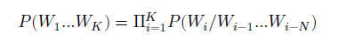
N-Gram 基于统计
RNN
Seq2Seq 方式建模条件概率
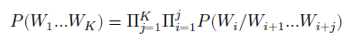
神经网络输出为
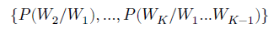
SR综述

声纹识别任务包括
- 说话人辨认：在多人语音中，辨认某一段语音是谁说的；
- 说话人确认：在一段语音和一个人的情况下，确认它是不是他说的；
- 文本无关：对每个人的发音内容没有要求；
- 文本相关：要求训练数据与测试数据的内容相同或前者包含后者；
- 开集辨认：假定待识别说话人可以在集合外；
- 闭集辨认：假定待识别说话人在集合内；

本工程实践的应用实际当属于文本无关的开集说话人辨认任务。

声纹识别的基本流程：
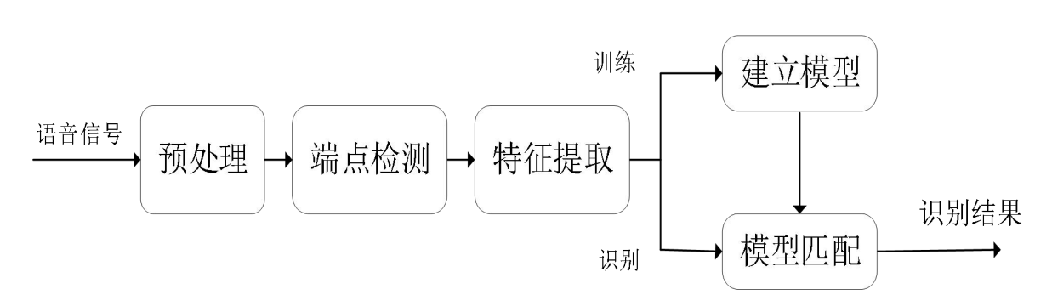
特征提取：
经典方法是MFCC，还包括语音端点检测、预加重、分帧、加窗和提取声纹模型参数几个步骤。
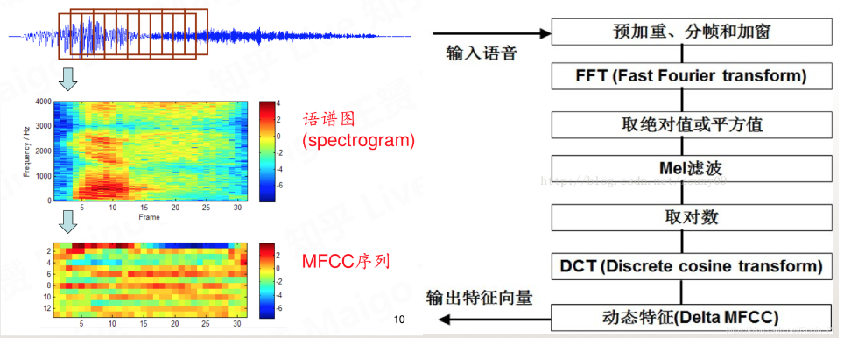

- GMM_UBM（高斯混合模型-通用背景模型，对单纯GMM的改进，2000年提出）：
GMM仍然是常用的简单模型之一，而UBM通过最大后验估计(Maximum A Posterior，MAP)的算法对模型参数进行估计，避免过拟合的发生、减少了训练时对说话人语音数据量的需求。
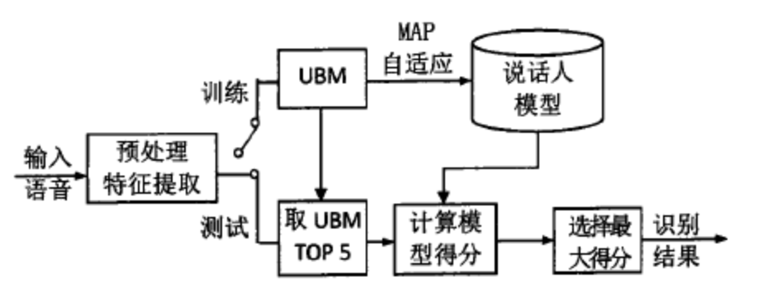
其缺陷在于仍需要较多参数和训练数据、不抗噪声和设备干扰。

- i-vector及其延申（2009年）
将说话人的声纹信息和信道信息映射到低维i-vector上，利用其空间方向区分性，使用各种聚类方法实现说话人识别，典型的如DNN/i-vector、 TVM-i-vector（Total Variability Modeling 全局差异空间建模）
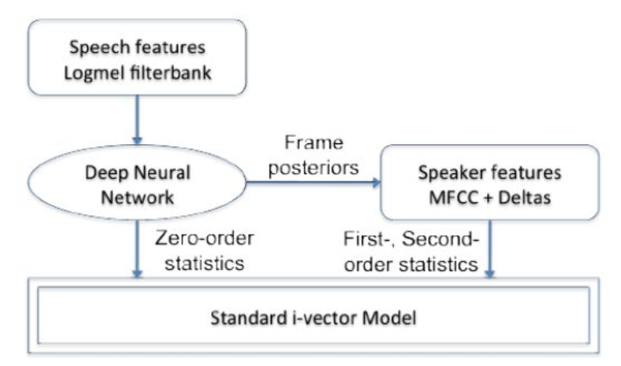

- d-vector （《Deep neural networks for small footprint text-dependent speaker verification》，2014年提出）
深度网络的特征提取层（隐藏层）输出帧级别的说话人特征，将其以合并平均的方式得到句子级别的表示，这种语篇级的表示即深度说话人向量，简称d-vector。计算两个d-vectors之间的余弦距离，得到判决打分。类似主流的概率统计模型i-vector，可以通过引入一些正则化方法 (线性判别分析 LDA、概率线性判别分析 PLDA等)，以提高 d-vector 的说话人区分性。
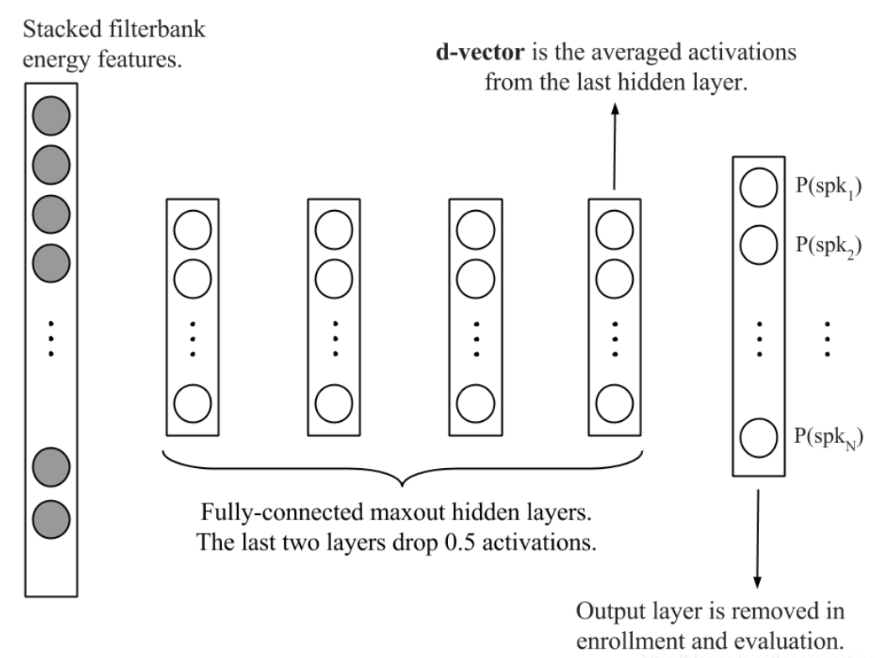
- x-vector Embedding（《X-VECTORS: ROBUST DNN EMBEDDINGS FOR SPEAKER RECOGNITION》，2018年提出）
使用数据增广来提高深度神经网络（DNN）embedding对于说话人识别的性能。经过训练以区分说话者的DNN将可变长度的语料映射到我们称为x-vector的固定维度embedding。
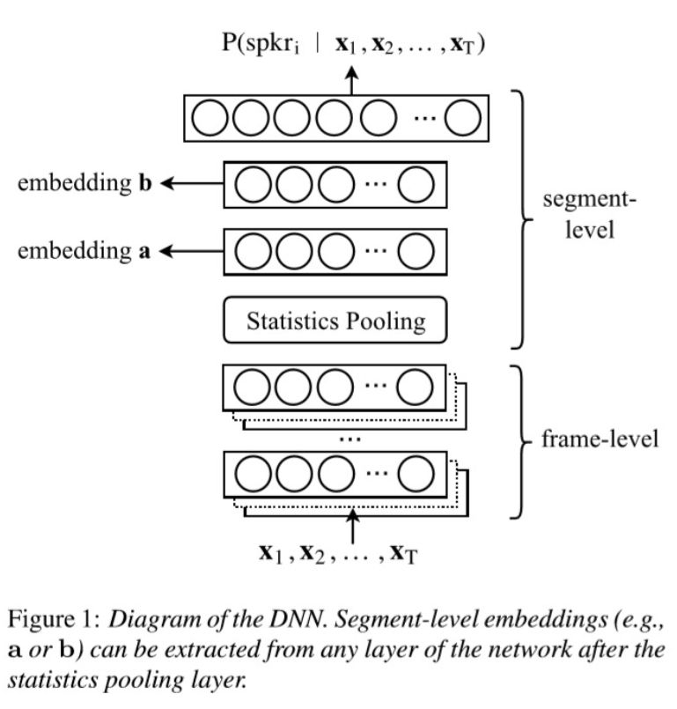
有点事有效且训练稳定，缺点是
训练标签需要精确到每句话对应的说话人身份；
使用Softmax不一定是最优的损失函数；
输出层随着说话人数量增大而变大，因而不适应与变化较多的开集任务；
End-to-end（2019年至今的多种模型，关键点集中在损失函数确认、定义相似度指标、选择和构建训练方法）
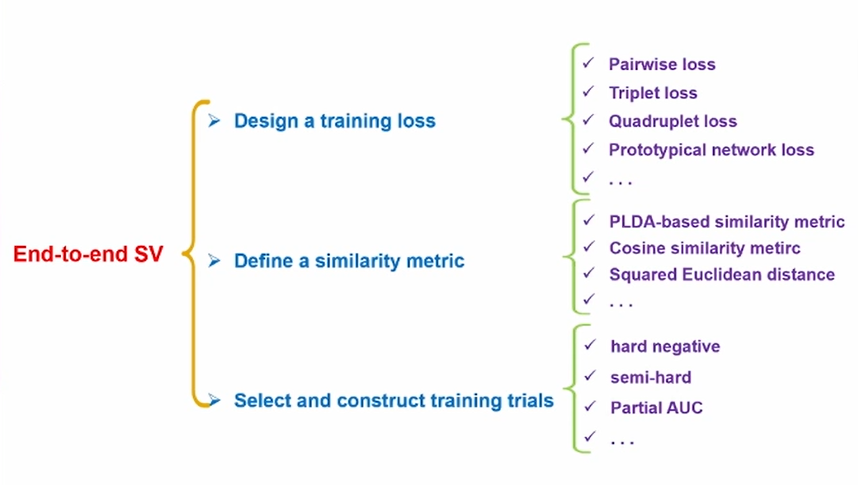
有学者提出了基于 LSTM 神经网络的说话人识别模型，对比三元组、TE2E、GE2E三个损失函数，起的了较好的准确率。

总结：
非端到端的分类损失需要引入减小类内方差的margin
端到端确认损失引入类中心学习可以增加训练稳定性、提高性能

